Práctica de Relaciones entre Tablas (Cardinalidad)

Relaciones Muchos a Muchos

En cada ejercicio, identificar clave principal, clave foránea, cardinalidad y modelar el diagrama de esquema de como quedarían las tablas.

1-Para un negocio de Artículos para el Hogar se desea diseñar el modelo de Base de Datos según las siguientes consideraciones:

Cada Producto pertenece a más de un Rubro.

|  |
| --- |
| PRODUCTOS |

|  |  |  |
| --- | --- | --- |
| ITEM | DESCRIPCIÓN | PRECIO |
| AS234 | Martillo | 245 |
| MB444 | Horno eléctrico | 6700 |
| RT5 | Colchón inflable | 3500 |
| RE33 | Carpa | 12000 |

|  |
| --- |
| RUBROS |

|  |  |
| --- | --- |
| CÓDIGO | DESCRIPCIÓN |
| 1 | Ferretería |
| 2 | Electrodomésticos |
| 3 | Camping |

Respuesta:

|  |
| --- |
| Producto_Rubro (n,n) |

|  |  |
| --- | --- |
| ITEM | CÓDIGO |
| AS234 | 1 |
| MB444 | 2 |
| RT5 | 3 |
| RE33 | 3 |

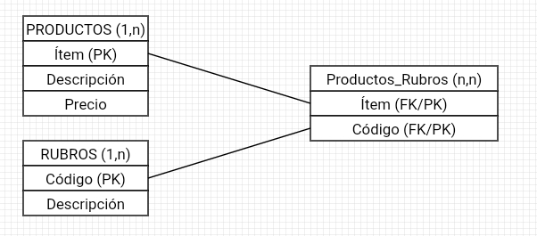

2-Para un Policlínico se desea diseñar el modelo de Base de Datos según las siguientes consideraciones:

Cada Paciente puede asistir a más de un médico de cabecera.

|  |
| --- |
| MEDICOS |

|  |  |  |
| --- | --- | --- |
| MATRÍCULA | NOMBRE | ESPECIALIDAD |
| R3435 | Juan | Clínico |
| R5455 | Ana | Oftalmologa |
| R2222 | Pedro | Cardiólogo |

|  |
| --- |
| PACIENTES |

|  |  |  |
| --- | --- | --- |
| DNI | NOMBRE | TELÉFONO |
| 2323232 | Pablo López | 123 |
| 43434343 | Juan Casas | 323 |
| 75356754 | Sol Gomez | 777 |

Respuesta:

|  |
| --- |
| Medicos_Pacientes (n,n) |

|  |  |
| --- | --- |
| MATRÍCULA | DNI |
| R3435 | 2323232 |
| R5455 | 43434343 |
| R2222 | 75356754 |

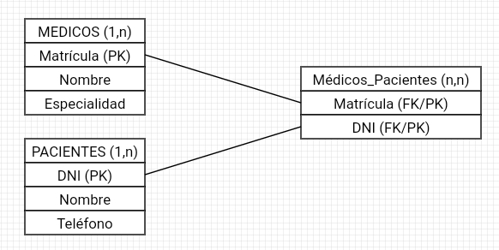

3- Para el Instituto Tecnológico Beltrán se desea diseñar el modelo de Base de Datos según las siguientes consideraciones:

Cada alumno tiene más de un docente asignado.

|  |
| --- |
| ALUMNOS |

|  |  |  |
| --- | --- | --- |
| DNI | NOMBRE | CARRERA |
| 23232323 | Juan | TSAS |
| 342434324 | Ana | TECAC |
| 76757567 | Sol | TEHST |

|  |
| --- |
| DOCENTES |

|  |  |  |
| --- | --- | --- |
| LEJAGO | NOMBRE | MATERIA |
| 2211 | Derecho lab. | Expósito |
| 3322 | Inglés 1 | Perdomo |
| 6655 | Comp. 2 | Scudero |

Respuesta:

|  |
| --- |
| Alumnos_Docentes (n,n) |

|  |  |
| --- | --- |
| DNI | LEGAJO |
| 23232323 | 2211 |
| 342434324 | 3322 |
| 76757567 | 6655 |

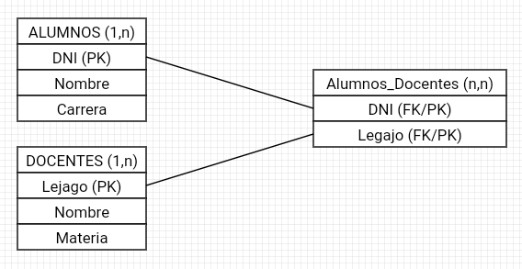

4- Para una entidad Educativa se desea diseñar el modelo de Base de Datos para registrar la información de las materias en las Carreras.

Diseñar las tablas con sus campos, teniendo en cuenta que cada Carrera puede tener muchas materias, y una materia puede ser parte del Plan de Estudio de varias Carreras.

Identificar clave principal, clave foránea, cardinalidad y modelar el diagrama de esquema de como quedarían las tablas.

|  |
| --- |
| CARRERA |

|  |  |  |
| --- | --- | --- |
| ID_carrera | NOMBRE | DURACIÓN |
| 010 | Análisis de Sistemas | 4 años |
| 011 | Higiene y Seguridad | 5 años |
| 012 | Inteligencia Artificial | 3 años |

|  |
| --- |
| MATERIA |

|  |  |  |
| --- | --- | --- |
| ID_materia | NOMBRE | HORARIO |
| 123 | Inglés | 08:00 a 10:00 |
| 227 | Matemática | 10:10 a 12:10 |
| 445 | Prácticas | 18:00 a 20:00 |

Respuesta:

|  |
| --- |
| Carrera_Materia (n,n) |

|  |  |
| --- | --- |
| ID_carrera | ID_materia |
| 010 | 123 |
| 011 | 227 |
| 012 | 445 |

